ELS MATERIALS

ELS MATERIALS

PER COMENÇAR…

- Quines propietats té el ferro que fan que sigui adient per construir una reixa o una escultura?

- Quins avantatges pot tenir reciclar el ferro?

- Què hem de fer perquè el ferro pugui ser reciclat?

ELS OBJECTES DEL MEU VOLTANT

- De la llista següent, digues quines són substàncies pures i quines són mescles: l’aire que respirem, la plata, l’acer inoxidable, la sorra de la platja, el mercuri, el paper, la tinta, la gasosa.

SUBSTÀNCIES PURES
MESCLES

- Indica quina d’aquestes propietats és una propietat característica i quina és una propietat comuna:

  - La temperatura a la qual es troba un líquid en un moment concret.
  - El punt d’ebullició d’un líquid, és a dir, la temperatura a la qual comença a bullir.

a)
b)

LA RECERCA DE NOUS MATERIALS

- Digues dos objectes de casa teva que actualment es fabriquin amb un material diferent del que es fabricaven no fa gaires anys i que el canvi hagi suposat una millora a l’hora d’utilitzar-los.

- Inventa’t un material nou i posa-li un nom. Explica’n les característiques i les utilitats, tenint en compte que avui dia encara no hi ha cap material com aquest.

e d i n a t u r a l 1
EL RECICLATGE

- Quins contenidors hi ha a prop de casa teva? Com són? Com se’n podria millorar l’ús per part dels veïns i el manteniment per part de l’Ajuntament?

- On és la deixalleria més propera a casa teva? Quins materials pots portar en aquesta deixalleria que no puguis abocar als contenidors del carrer?

I ARA…
Experimento

- Per saber si la substància que dóna color verd a les plantes és una substància pura o bé una barreja, pots fer una cromatografia.
  - La cromatografia és una tècnica de separació dels components d’algunes barreges. Cal que un dissolvent arrossegui, a través d’un paper de filtre i a una velocitat diferent, cada component de la barreja.
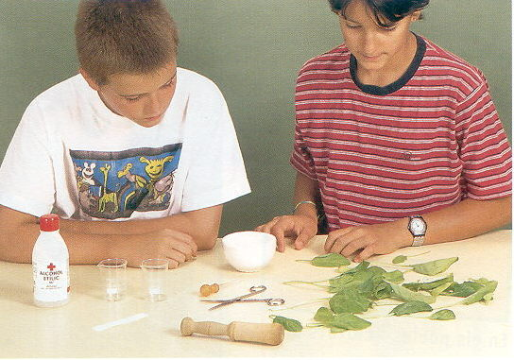
MATERIAL:

- Unes quantes fulles d’espinacs o de bledes
- Paper de filtre
- Tisores
- Alcohol
- Dos vasos de precipitats petits
- Un morter amb mà de morter
- Un comptagotes

PROCÉS A SEGUIR:

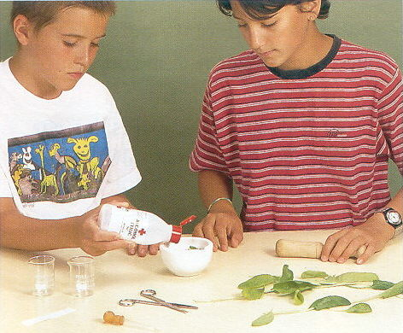 |  | 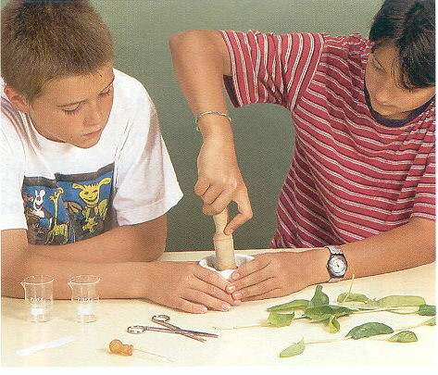
Talla els espinacs o les bledes a trossets ben petits, posa’ls dins del morter i afegeix-hi uns 20 cm³ d’alcohol (segons la quantitat de vegetals). |  | Amb la mà de morter, trinxa els vegetals amb l’alcohol.
E

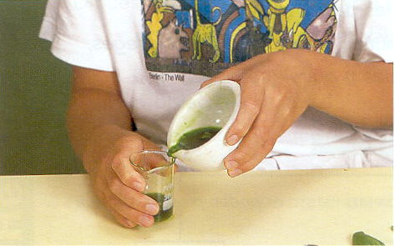 |  | 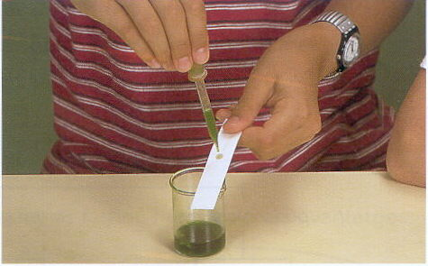
Aboca el líquid obtingut en un vas de precipitats. Si utilitzes un colador de cuina et serà més fàcil. |  | Talla una tira de paper de filtre d’uns 2 X 10 cm. Diposita al mig del paper una gota del líquid que hi ha en el vas de precipitats.
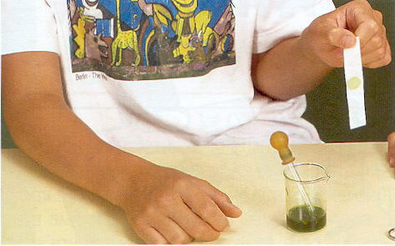 |  | 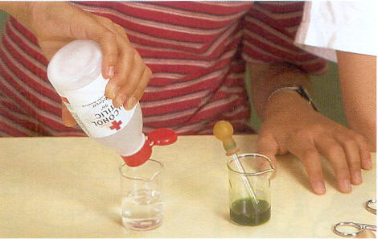
Fes que s’assequi bufant i sacsejant amb la mà. Al damunt, tira-hi una altra gota, que també cal que s’assequi. Repeteix l’operació un o dos cops més fins a aconseguir una taca petita i concentrada de líquid. |  | Posa un dit d’alcohol dins de l’altre vas de precipitats. Col·loca la tira dins del vas i submergeix-la parcialment per un dels extrems.
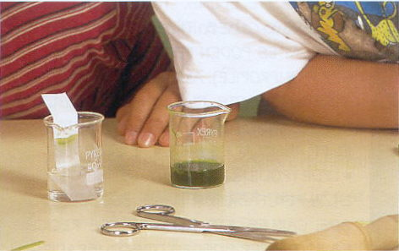 |  | 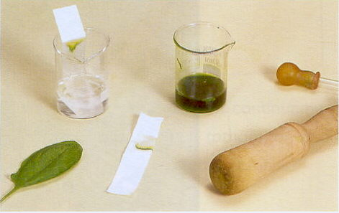
Espera una mica i observa el resultat. Enganxa el cromatograma en un full i escriu les teves observacions. |  | Quins colors diferents has obtingut en la teva cromatografia? Estàs d’acord amb l’afirmació “Les parts verdes de les plantes estan formades per una barreja de substàncies”? Per què?
n a t u

r a l 1 45
FAIG MEMÒRIA

8. Completa aquest esquema amb les paraules següents: la natura, comunes, substàncies pures, característiques, barreges, transformacions físiques o químiques.

 |  |  |  |  |  |  | Els materials
poden venir de |  |  |  |  |  |  | tenen propietats |  |  |  |  |  | es poden presentar com a

HE APRÈS…

- Digues, en cada cas, si es tracta d’una substància pura o d’una barreja: aigua de mar, sorra de platja, aigua destil·lada, or, ferro, granit.

SUBSTÀNCIES PURES
MESCLES (BARREGES)

- Tria un objecte o material i escriu-ne dues de les propietats comunes o no característiques i dues de les propietats característiques.

- Escriu el nom de dos materials descoberts fa poc i explica’n els avantatges.

- Les investigacions sobre nous materials són constants i aporten contínuament descobriments que ajuden a tenir una millor qualitat de vida. Creus que tothom, en qualsevol lloc del món, pot gaudir per igual d’aquests avantatges? Què n’opines?

- Observa la imatge de sota i comenta-la. Explica com prepararies una festa d’aniversari si volguessis generar el mínim de residus possible.

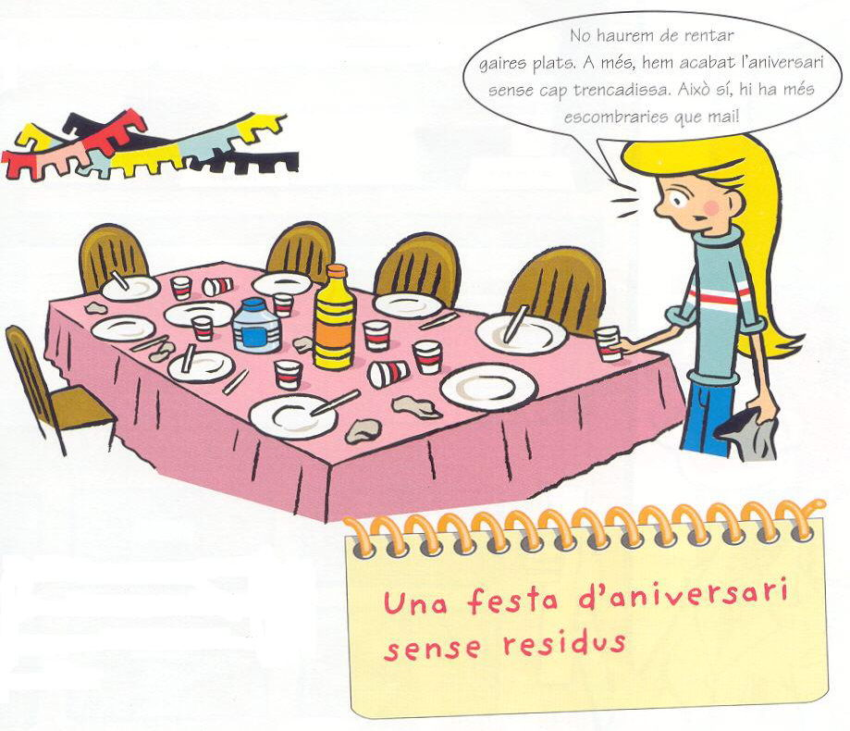

d i n a t u r a l 1
- Proposa dos exemples de materials o objectes dels quals podríem reduir el consum, dos exemples de materials o objectes que podríem reaprofitar i dos més de materials o objectes que, en no ser ja reaprofitables, hauríem de reciclar.

